**EXMO. SR. PRESIDENTE DA CÂMARA MUNICIPAL DE SUMARÉ,**

Indico ao Excelentíssimo Senhor Prefeito Municipal, ouvido o Plenário e obedecendo as normas regimentais, que determine à Secretaria competente a realização da poda da árvore localizada na Rua da Glória, nas proximidades do numeral 392, no bairro Jardim Picerno II.

Após recebermos solicitações de munícipes e realizarmos diligência no local, ficou constatada a necessidade de realização do serviço supramencionado com urgência.

Conforme é possível notar na foto abaixo, a copa da árvore está muito grande, causando desconfortos, riscos, e prejudicando a iluminação no período noturno, comprometendo a segurança pública de quem transita pela localidade, facilitando a ação de criminosos.

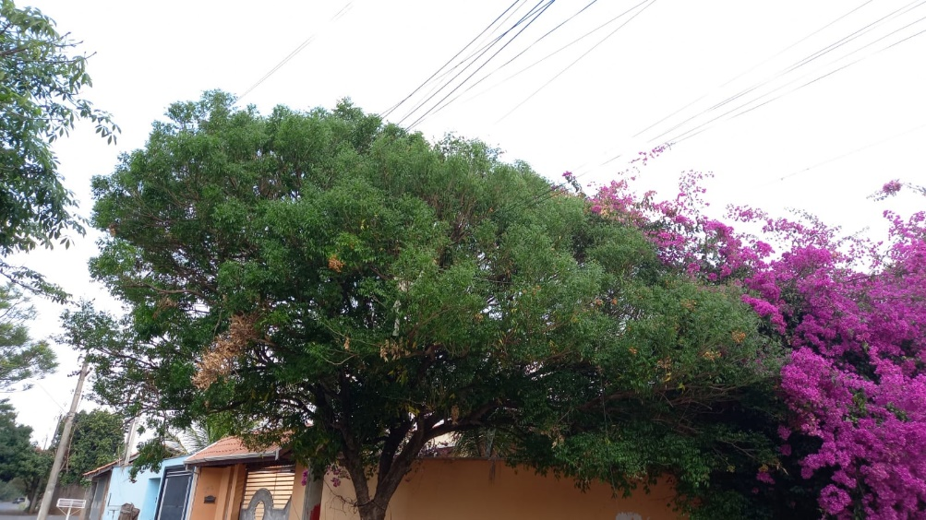

Certo da apreciação de Vossa Excelência, antecipo meus agradecimentos.

Sala das Sessões, 20 de setembro de 2021.

**SILVIO C. COLTRO**

**VEREADOR**

**Partido Liberal – PL**